Redondance serveur Active Directory

Dans cette partie, nous allons créer une redondance de serveur Active Directory. C’est à dire que si votre serveur principal tombe en panne, le second pourra prendre le relais et le réseau de votre entreprise ne sera pas impacté.

Prérequis:

Avant de commencer, il faut savoir installer un serveur Active Directory et créer un domaine avec Windows Serveur 2016. Vous pouvez apprendre[ici.](https://admin-system.fr/creation-dun-active-directory-sous-windows-serveur-2016)

Présentation du Lab:

Aujourd’hui, je vais reprendre mon serveur Active Directory créé au cours du premier tutoriel, nommé “AD1”, je me suis préparé une seconde VM avec Windows Serveur 2016 ainsi qu’une autre VM avec Windows 10.

Chaque machine a une interface réseau en interne pour pouvoir communiquer entre elles. Les deux serveurs sont en IP fixe et la VM cliente est en DHCP obtenue grâce au serveur DHCP qui est sur le serveur AD1.

Sur le serveur AD2, il faut renseigner en adresse DNS, l’adresse IP de notre serveur AD1.

Installation du rôle Active Directory sur le serveur AD 2

On commence donc par renommer le serveur qui servira d’Active Directory de secours en l’appelant “AD2”, puis comme Windows nous y invite on redémarre le serveur.

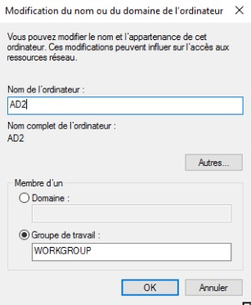Changement nom du serveur

Une fois redémarré, on rejoint le domaine “paris.lan” en allant dans le Gestionnaire de serveurs, puis “Serveur Local” et en cliquant sur “WORKGROUP”. On clique alors sur Modifier puis on sélectionne domaine et on rentre le nom de domaine “paris.local”. On va alors nous demander de s’authentifier puis on aura un message de confirmation.

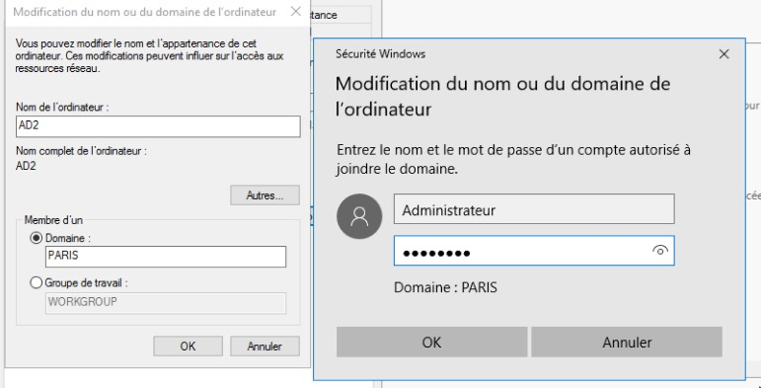Modification du nom de domaine

Une fois que l’on a rejoint le domaine, on peut installer le rôle “AD DS” dans Gestionnaire de serveurs > Gérer > Ajouter un rôle ou une fonctionnalité. Une fois le rôle installé, il faut cliquer sur “Promouvoir ce serveur en contrôleur de domaine” comme lors de l’installation du rôle sur le serveur AD1. À partir de maintenant, nous allons changer certains détails….

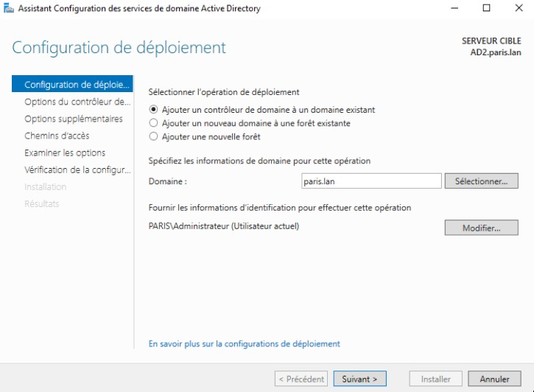

Ajout au domaine existant

On commence par indiquer que l’on souhaite ajouter ce controleur de domaine à notre domaine déjà existant, ici “paris.lan”. Puis, On renseigne le mot de passe de restauration des services d’annuaire.

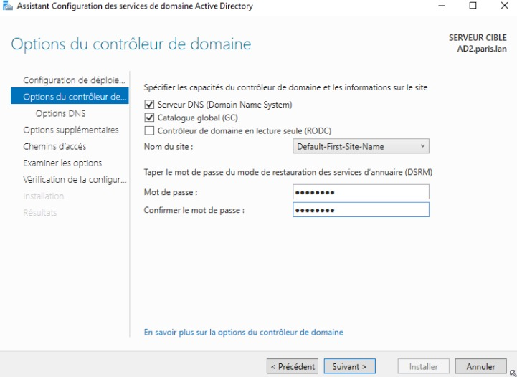

On doit alors indiquer que l’on souhaite répliquer le domaine depuis serveur “AD1.paris.lan” et on peut valider jusqu’à l’installation. Une fois l’installation terminée, votre serveur va redémarrer, vous pouvez retourner sur votre serveur AD1 et rajouter l’adresse IP de votre serveur AD2 en tant que serveur DNS auxiliaire.

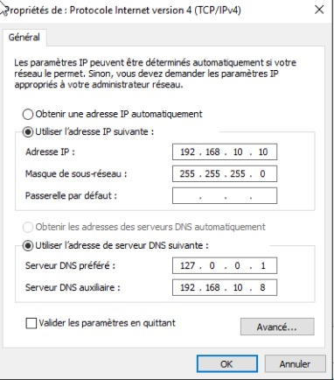Ajout serveur DNS auxiliaire

Vos serveurs Active Directory offrent maintenant une haute disponibilité au réseau de votre entreprise.